The Groodiments

1.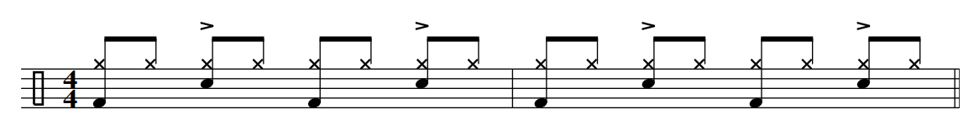2.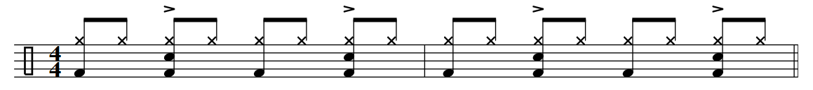3. 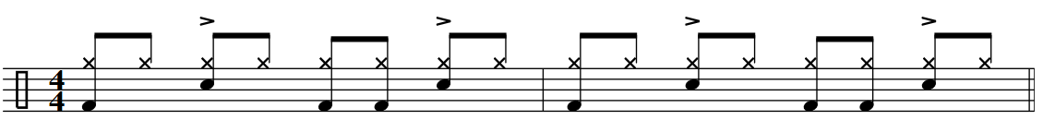4.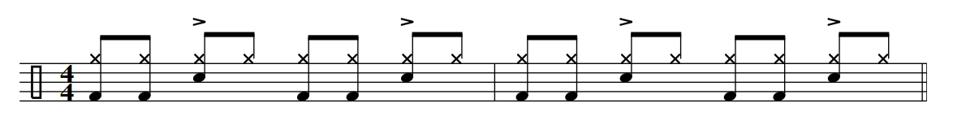5.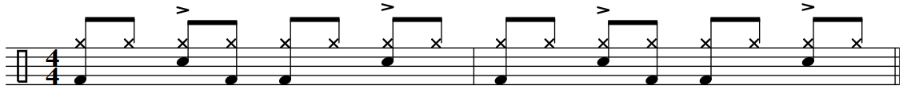6.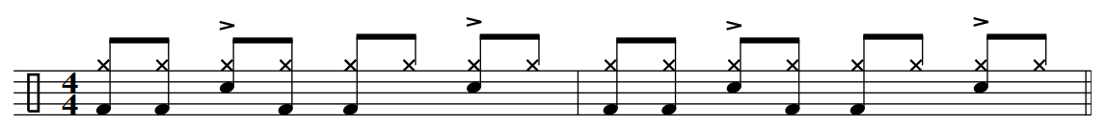7.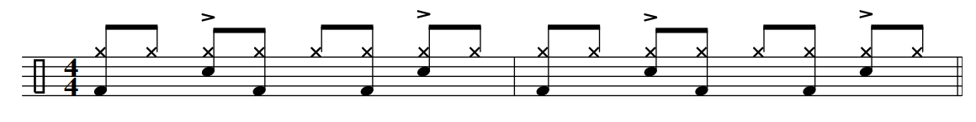8.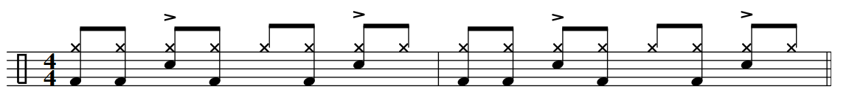9.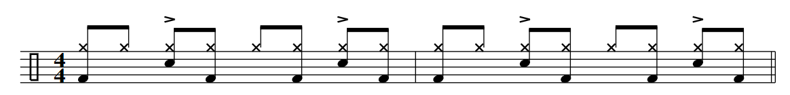

10.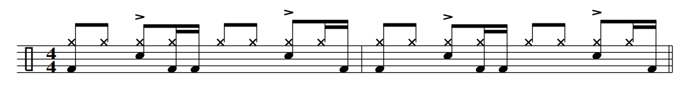11.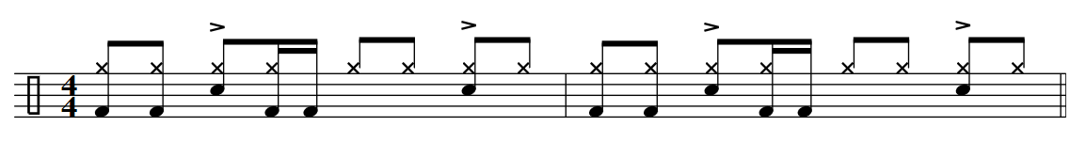 12.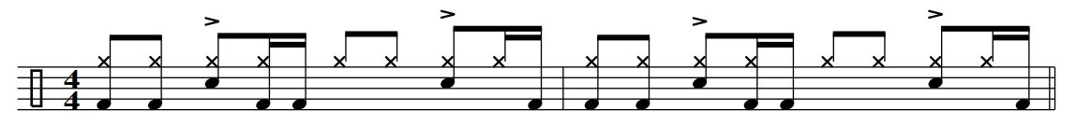13.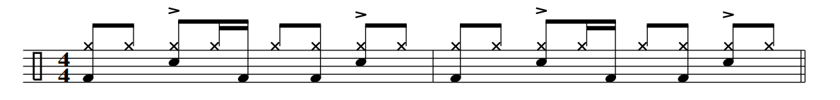 14.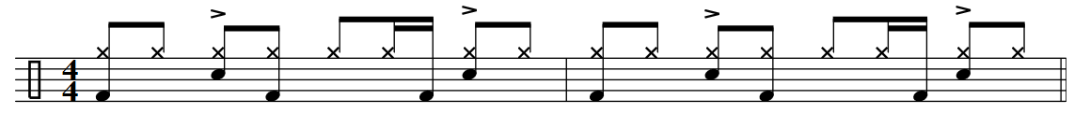15.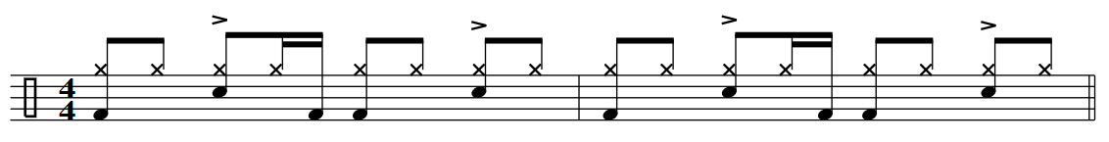16.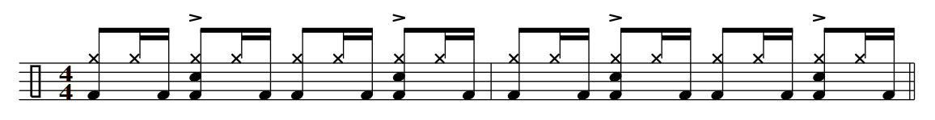17.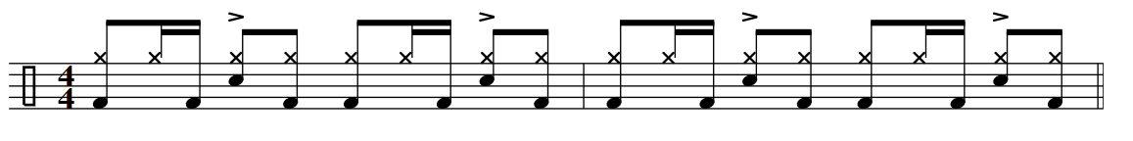

18.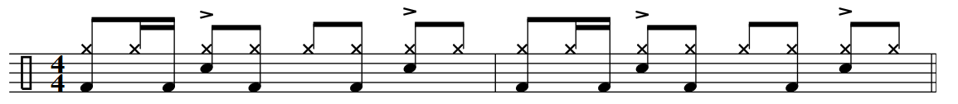

19. 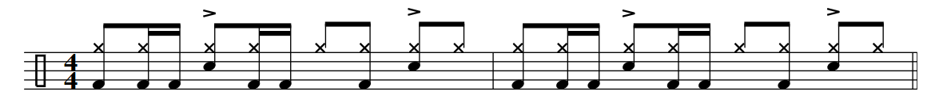20. 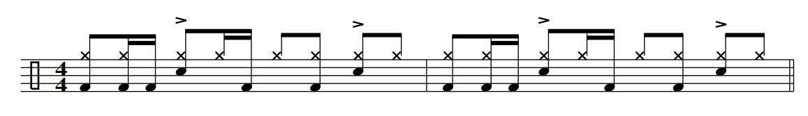21. 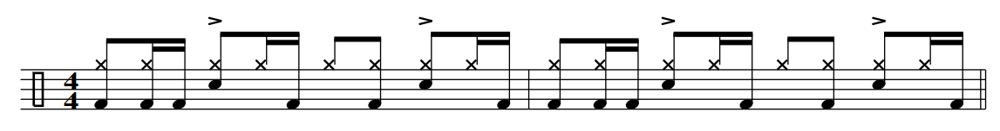22. 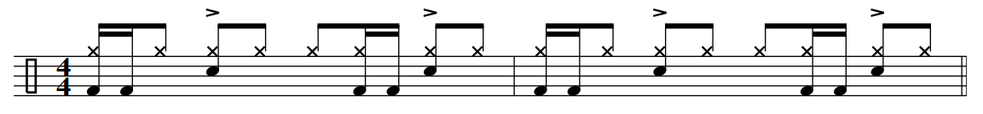23. 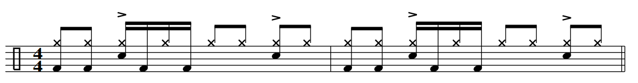24. 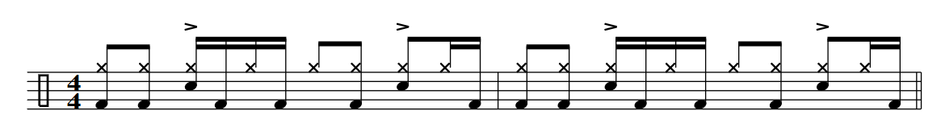25. 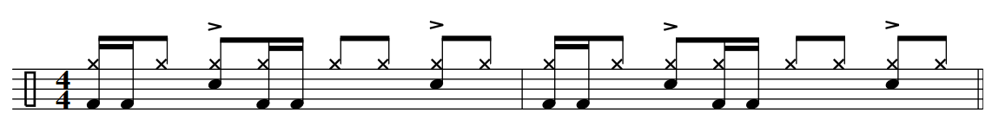26. 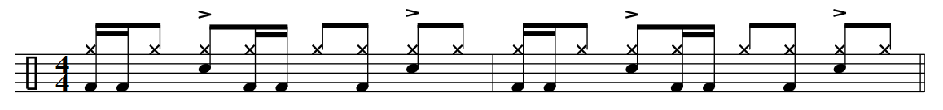27. 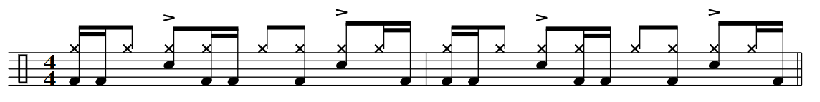

28. 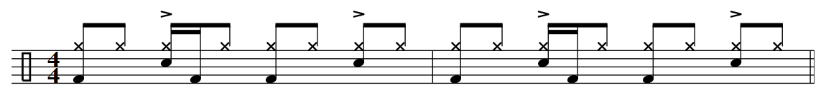29. 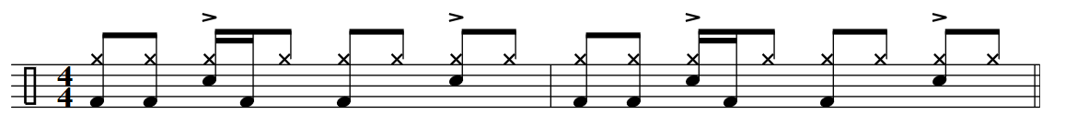30. 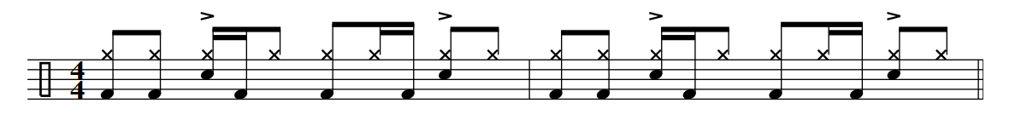31. 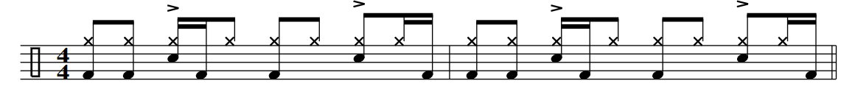

32.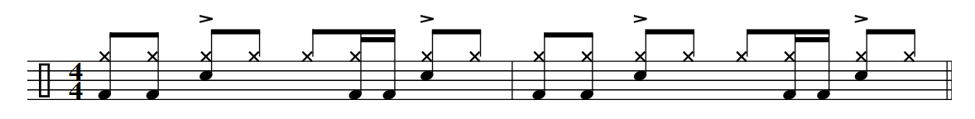

33. 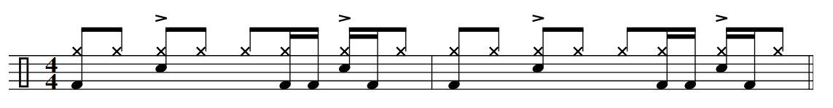

34. 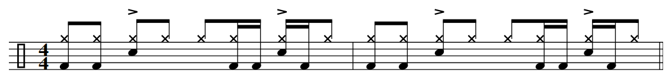

35. 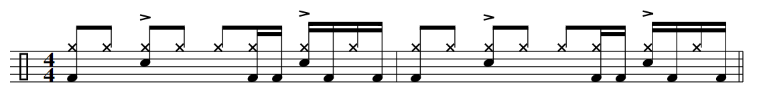

36. 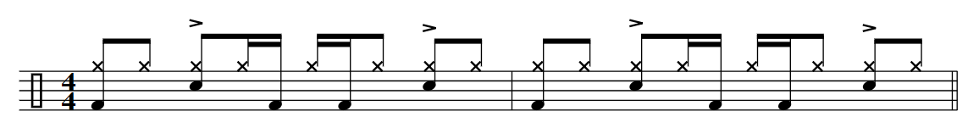

37. 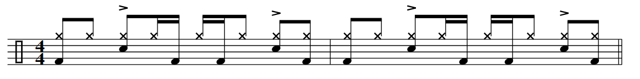

38. 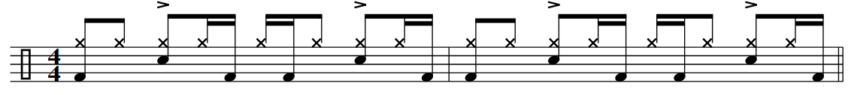

39. 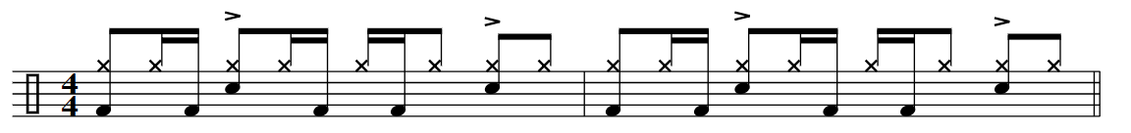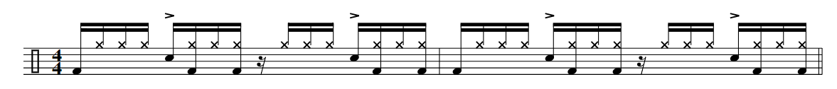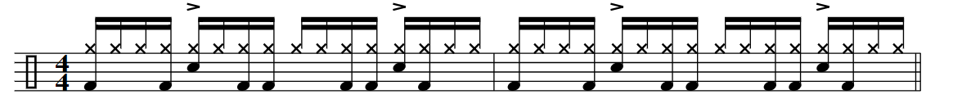

Minute